**Communiqué de Presse**

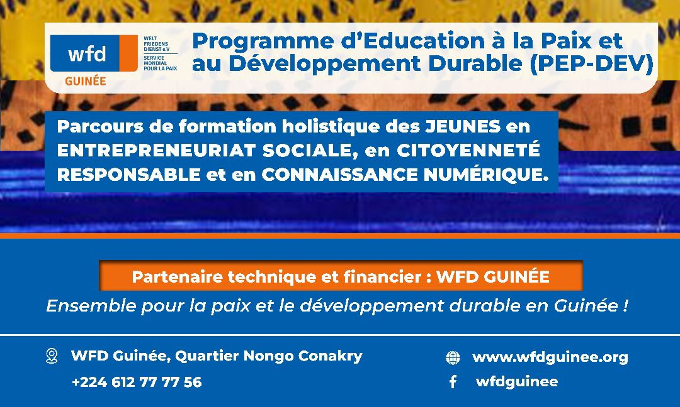**Le WFD Guinée lance un programme de formation holistique pour autonomiser la jeunesse guinéenne**

**Conakry, le 18 novembre 2024 –** le potentiel et l’énergie de la jeunesse guinéenne sont à l’honneur ! **WFD Guinée** a officiellement inauguré un **programme de formation innovant**, conçu pour outiller des centaines de jeunes Guinéens des compétences essentielles à leur épanouissement professionnel et personnel. Ce programme, soutenu par le **Ministère allemand de la Coopération économique et du Développement durable (BMZ)**, vise à renforcer leur employabilité, leur leadership et leur engagement citoyen.

**Une formation sur mesure pour répondre aux défis de la jeunesse**

Dans un pays où les jeunes représentent plus de 60 % de la population, leur autonomisation est essentielle pour répondre aux défis socio-économiques et bâtir une Guinée inclusive et durable. Ce **parcours holistique** unique offre aux jeunes les outils dont ils ont besoin pour:

* **Promouvoir l’entrepreneuriat social** : Développer des projets novateurs répondant aux besoins des communautés tout en créant de la valeur économique et sociale.
* **Renforcer la citoyenneté responsable** : Former des leaders porteurs de paix, de solidarité et de respect des droits humains.
* **Maîtriser le numérique et le développement personnel** : Préparer des jeunes autonomes et responsables dans un monde en pleine transition digitale.

**Un Engagement Collectif pour la Paix**

La cérémonie de lancement, organisée au siège de WFD Guinée, a rassemblé un panel prestigieux de partenaires et d’acteurs du développement :

* **Mme Michaela Balké**, Coordinatrice des programmes de WFD pour la Guinée, Guinée-Bissau et le Burundi ;
* **Mme Alexandra Albrecht**, Chargée de coopération à l’Ambassade d’Allemagne en Guinee ;
* **M. Walters Samah**, Conseiller paix et développement des Nations Unies en Guinée ;
* Des représentants des institutions publiques, des partenaires au développement, de la société civile et de la jeunesse guinéenne.

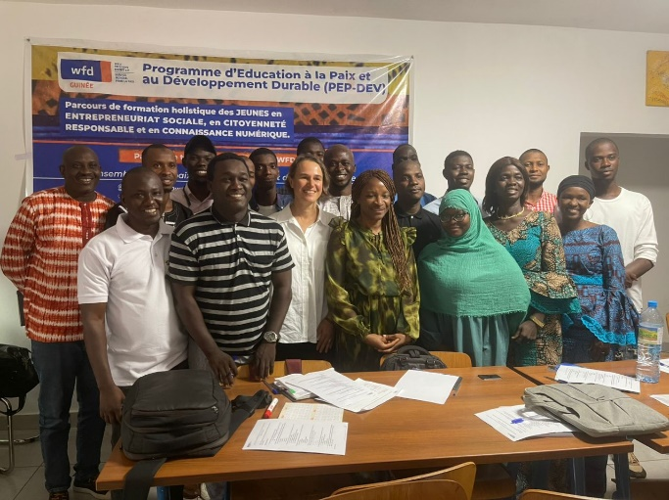Dans son discours, **Dr. Aminata Germer**, Coordinatrice pays de WFD Guinée, a souligné :

*« …Cette formation est une réponse aux défis que traverse la jeunesse guinéenne, souvent marginalisée et en quête de perspectives professionnelles et personnelles. À travers ce parcours, nous voulons outiller les jeunes pour devenir des acteurs de changement dans leurs communautés... »*

**Des Témoignages Inspirants et un Appel à l’Action**

**Mme Michaela Balké : « …***Je suis très heureuse de constater que les participants sont fortement motivés et engagés à promouvoir leur développement personnel et professionnel, ainsi qu’à contribuer au développement communautaire et à la cohésion sociale en Guinée...* **»**

Lors de la cérémonie, **M. Youssouf Saran Donzo**, Directeur National de l’Emploi Jeune au Ministère de la Jeunesse et des Sports, a salué cette initiative : *« … Impliquer les jeunes dans le développement socio-économique et la paix sociale est une nécessité pour notre pays. Cette formation est une opportunité unique pour transformer les jeunes en vecteurs de paix et de progrès… »*

De son côté, **M. Walters Samah**, des Nations Unies, a rappelé la valeur inestimable de la paix :

*« …La paix n’a pas de prix. Elle est la clé d’un développement durable. Considérez-vous comme des ambassadeurs de la paix dans vos communautés… »*

M. **Saikou Diallo, participant de la cohorte 5**, a partagé son ressenti à l'issue de la formation :

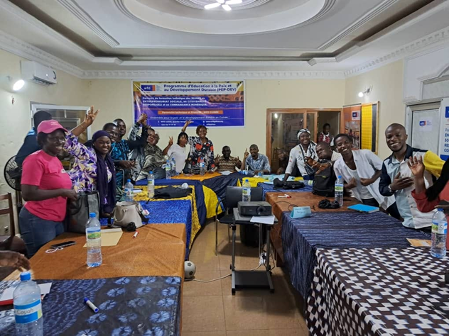« …*À l'issue de cette formation de deux semaines enrichissante, je tiens à exprimer ma gratitude envers tous ceux qui ont contribué à sa réussite. Merci aux formateurs pour leur expertise, leur pédagogie et leur disponibilité, qui ont rendu cette expérience non seulement instructive, mais aussi inspirante. Et un grand merci à WFD Guinée pour cette belle opportunité. Je repars avec de nombreux outils et idées que j’ai hâte d’appliquer dans ma pratique quotidienne. Je suis convaincu que ce que nous avons appris ici aura un impact positif, tant sur nos projets professionnels que sur nos ambitions personnelles*… »

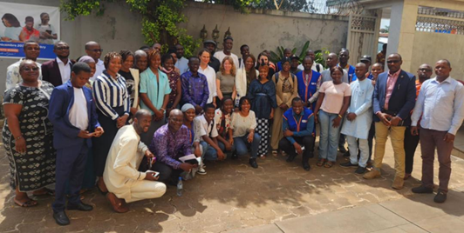**Un Moment de Partage et de Cohésion**

La cérémonie s’est conclue par des échanges enrichissants, des témoignages émouvants et une photo de famille, symbolisant l’engagement collectif en faveur d’une Guinée résiliente et tournée vers l’avenir, avec la jeunesse comme moteur du changement.

Pour toute information complémentaire, veuillez contacter WFD Guinée.